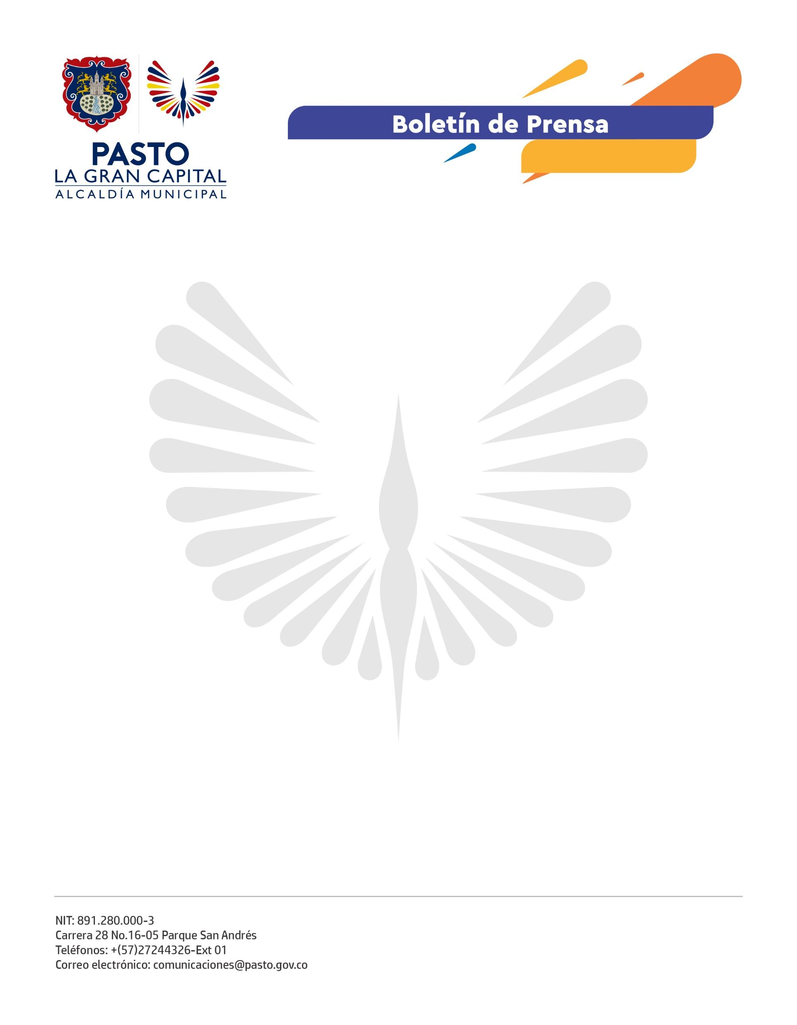
No. 533
7 septiembre de 2022

ALCALDÍA DE PASTO FINALIZA SEGUNDO DIPLOMADO EN DERECHOS HUMANOS Y LIDERAZGO PARA JÓVENES DEL SECTOR RURAL

70 estudiantes de las I.E.M. La Victoria (Corregimiento de Catambuco) y San Francisco de Asís (Corregimiento de Santa Bárbara) participaron en el proceso de formación ‘Semillero en DD. HH. con enfoque comunitario e integración social.

Con el objetivo de fortalecer espacios de formación para las nuevas generaciones, la Secretaría de Desarrollo Comunitario, a través de la Subsecretaría de Participación Ciudadana y en articulación con la Secretaría de Educación, la Dirección Administrativa de Juventud, ACNUR, la Defensoría del Pueblo y la Universidad Cooperativa de Colombia, certificó a los jóvenes rurales de los corregimientos de Catambuco y Santa Bárbara que participaron en los encuentros de formación.

“Agradecemos a la Alcaldía Municipal por estos escenarios donde nuestros estudiantes lograron capacitarse en procesos de liderazgo y alternativas de solución para el desarrollo de su comunidad”, mencionó la rectora de la I.E.M. La Victoria, Dora Estrada.

Por su parte, la estudiante de la I.E.M. Estefany Ocaña, resaltó que estas estrategias permiten fortalecer el conocimiento de los jóvenes que quieren trabajar de la mano con la comunidad.

“Este es un proceso que se viene adelantando desde hace cuatro meses con los jóvenes de Catambuco y Santa Bárbara para formarlos como nuevos líderes que trabajan en beneficio de sus comunidades y fomentan en ellas la participación ciudadana”, señaló la subsecretaria de Desarrollo Comunitario, Natalia Moncayo.

Este proceso de formación se replicará nuevamente en el próximo año para reafirmar el compromiso de la Administración Municipal con el fortalecimiento de los líderes y lideresas juveniles de ‘La Gran Capital’.

